Véloclub Sint-Dimpna
Geel, 1 juli 2022

Aan bewoners van: Burgstraat, Rijn, St Dimpnaplein, Logen, Groenenheuvel, Roggendries, Mannestraat, Ossestraat, In ’t Eegdeken, Dul, De Zil, deel Xantenstraat, Hollestraat, Stalpaart, Kempstraat, Kooiman en Processieweg

Betreft: Wielerwedstrijden op vrijdag 15 juli 2022
Beste bewoner,

Vrijdag 15 juli 2022 gaan de jaarlijkse kermiswielerwedstrijden door op Sint-Dimpna.
Hieronder vindt u de nodige info:

G-koers (editie 7)
- Start: 18u Einde: 18.45u
- Omloop: Logen, Sint-Dimpnaplein, Rijn, Stalpaart, Groenenheuvel, Roggendries, Mannestraat,
In’ t Eegdeken, Ossestraat en Logen (4 km)
- Hinder:
  - Stukje Logen-Burgstraat: vanaf 15u garage uitritten afgesloten owv voorbereidende werken
  - Parkeerverbod op omloop vanaf 16u
  - Afsluiten omloop met verkenning vanaf 17u30

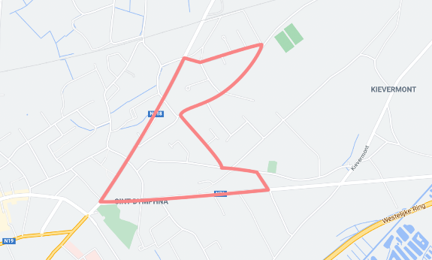
Avondkoers Grote Prijs Verzekeringen Vercammen (editie 37)
- Start: 19u Einde: 22u
- Omloop: Logen, Sint-Dimpnaplein, Rijn, Stalpaart,
Groenenheuvel, Roggendries, Mannestraat, In’ t Eegdeken, Ossestraat en Logen (4 km)
- Hinder:
  - Afsluiten omloop en straten binnen de omloop (Burgstraat, De Zil, deel Xantenstraat, Hollestraat, Kempstraat, Kooiman, Processieweg, deel Stalpaart, Ossestraat en Groenenheuvel) vanaf 17u30 tot einde koers (+-22u)

Wij, organisatoren, bedanken jullie voor jullie begrip en medewerking! In ruil voor deze brief krijgt u van ons in de kermistent op Sint-Dimpna tijdens de koersen één drankje. Kom gerust langs om mee te genieten van de kermiskoersen.

Véloclub Sint-Dimpna

Voorzitter Marc Leysen Antwerpsedries 43 2440 GEEL 0476 53.32.38
Schatbewaarder Ivo Dams Antwerpsedries 56 2440 GEEL 0494 48.38.30
www.sint-dimpna.be

